Nixie Clock Ultra
Systemdokumentation

Version 2.1 · ESP32-S3 · 6 × IN-12A Nixie
MCP23017 Direct Drive · DS1302 RTC · WS2812B NeoPixel

Stand: Juli 2026
Projekt: A. Schröder

Systemübersicht
Die Nixie Clock Ultra ist eine Röhrenuhr auf Basis des ESP32-S3 Mikrocontrollers mit 6 IN-12A Nixie-Röhren. Das System besteht aus zwei Platinen: dem Logic Board, das den Mikrocontroller, die Echtzeituhr, die Hochspannungserzeugung und alle Schnittstellen beherbergt, sowie dem Nixie Display Board, das die Anzeigeelektronik mit vier MCP23017 I²C-Port-Expandern, 60 NPN-Transistoren und den WS2812B RGB-LEDs enthält.
Die Röhren werden ohne Multiplexing direkt angesteuert — jede der 60 Kathoden besitzt einen eigenen SMBTA42-Hochvolt-Transistor. Ghosting-Effekte sind dadurch vollständig eliminiert.

Zweiplatinenaufbau
Platine | KiCAD-Projekt | Rev. | Hauptfunktion
Logic Board | nixieclocklogic_V2-2 | 2.1 | ESP32-S3, DS1302 RTC, DC-DC 5V→10V, HV-MOD, LDR, Taster, IR, USB
Nixie Display Board | nixieclockin12_V2-1 | 2.01 | 4× MCP23017, 60× SMBTA42, 6× IN-12A, WS2812B, optional 6× TLP627

Inter-Board-Steckverbinder
Die beiden Platinen sind über zwei Steckverbinder verbunden. J3 (Logic Board) ↔ J1 (Display Board) führt Logik- und Steuersignale, J4 (Logic Board) ↔ J2 (Display Board) die Hochspannungsversorgung.
Steckverbinder | Polig | Signale
J3 ↔ J1 (Logic) | 8 | VCC 3,3V, GND, SDA (GPIO8), SCL (GPIO9), NEO-Daten (GPIO21)
J4 ↔ J2 (HV) | 4 | HV ~170V DC (×2), HVgnd (×2)

PCB 1 – Logic Board
Das Logic Board (Rev 2.1, KiCAD: nixieclocklogic_V2-1) trägt alle zentralen Komponenten des Systems: den ESP32-S3-WROOM-1 Mikrocontroller (U1), die DS1302 Echtzeituhr (U2), den VS1838B IR-Empfänger (U3), das HV-Boost-Modul (U4, 10 V → ~170 V), den AMS1117-3.3 LDO-Regler (U5, 5 V → 3,3 V), den DC-DC-Boost-Konverter (U6, 5 V → 10 V), den USB-ESD-Schutz (U22), einen LDR-Helligkeitssensor (J5), vier Taster sowie den Micro-USB-Anschluss (J2).
Gegenüber Rev 2.0 wurden zwei Änderungen vorgenommen: Das HV-Modul benötigt mindestens 10 V Eingangsspannung, um stabile 170 V für die IN-12A-Röhren zu liefern — direkt aus USB-5 V war dies nicht erreichbar. Daher wurde ein DC-DC-Konverter (5 V → 10 V) ergänzt. Außerdem wurde der LDR-Helligkeitssensor (J5) neu bestückt, der in Rev 2.0 noch nicht vorhanden war.

Schaltplan
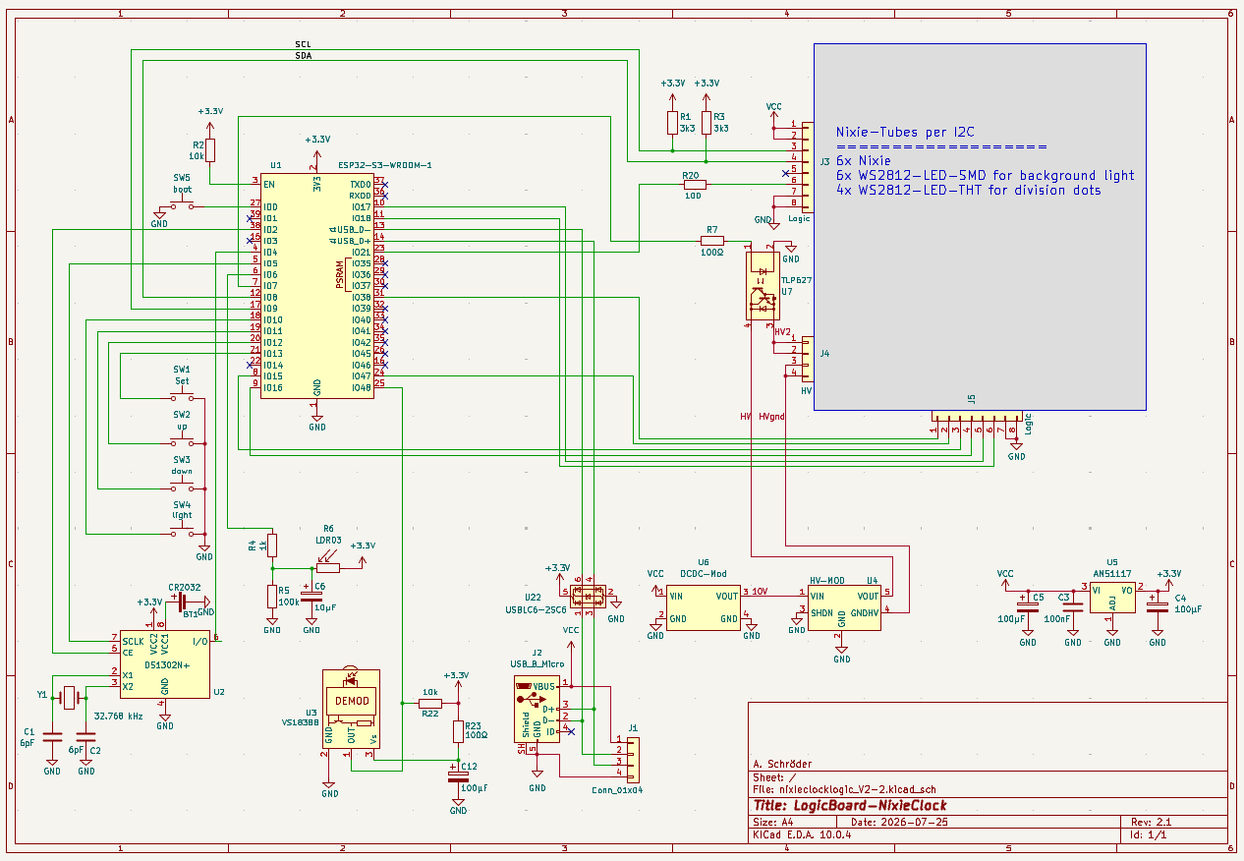
Abb. 1 – Logic Board Rev 2.1 Schaltplan (nixieclocklogic_V2-1)

PCB-Layout
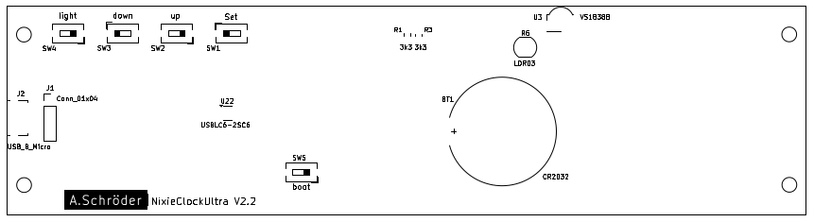
Abb. 2a – Logic Board Rev 2.1 PCB-Layout Oberseite

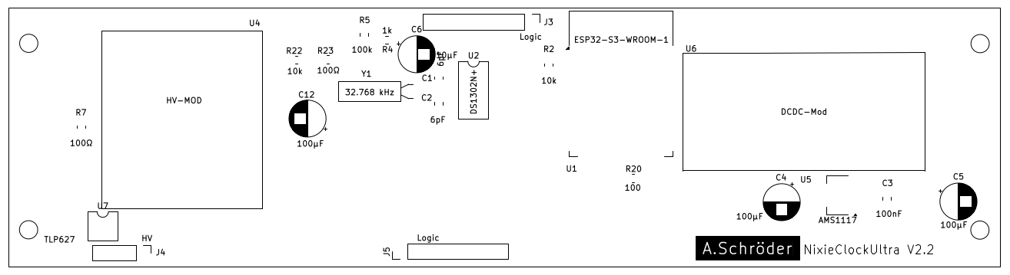
Abb. 2b – Logic Board Rev 2.1 PCB-Layout Unterseite

Komponenten
Ref. | Bauteil | Gehäuse | Funktion
U1 | ESP32-S3-WROOM-1 | Modul | Mikrocontroller, WiFi/BT, 4 MB Flash
U2 | DS1302N+ | DIP-8 | Batteriegepufferte Echtzeituhr (ThreeWire)
U3 | VS1838B | TO-92 | IR-Empfänger/-Demodulator 38 kHz
U4 | HV-MOD | Custom | Boost-Converter 10 V → ~170 V DC für Nixie-Anoden
U5 | AMS1117-3.3 | SOT-223 | LDO-Linearregler 5 V → 3,3 V
U6 | DC-DC-MOD | Custom | Boost-Konverter 5 V → 10 V (Vorstufe für HV-Modul)
U7 | TLP627 | DIP-4 | Optokoppler schaltet Anodenspannung per Hardware-PWM (Nacht-Modus-Dimmung)
U22 | USBLC6-2SC6 | SOT-23-6 | USB-ESD-/TVS-Schutz
BT1 | CR2032 | SMD-Halter | RTC-Backup-Batterie (~3 V)
Y1 | 32,768 kHz Quarz | Radial | RTC-Taktquelle
SW1–4 | Taster SET/UP/DOWN/LIGHT | SMD | Bedienpanel
SW5 | BOOT | SMD | ESP32-Bootmodus (Programmierung)
J2 | USB Micro-B | Custom | 5 V-Einspeisung & Firmware-Upload
J3 | PinHeader 1×8 | 2,54 mm | Inter-Board Logik-Signale
J4 | PinHeader 1×4 | 2,54 mm | Inter-Board HV-Versorgung
J5 | PinHeader 1×2 | 2,54 mm | LDR-Helligkeitssensor (neu in Rev 2.1): LDR→VCC, 100 kΩ→GND, Messung GPIO6

Spannungsversorgungskonzept
Die Versorgung erfolgt über den Micro-USB-Anschluss J2 (5 V). Aus der 5-V-Schiene erzeugen drei Wandler die benötigten Spannungen:

3,3-V-Logikversorgung (AMS1117-3.3)
Der AMS1117-3.3 (U5) ist ein Low-Dropout-Regler im SOT-223-Gehäuse. Er versorgt den ESP32-S3, den DS1302, den IR-Empfänger sowie alle Pull-up-Widerstände. Abblockkondensatoren (100 nF + 100 µF) stabilisieren die Ausgangsspannung.

10-V-Zwischenstufe (DC-DC-MOD)
Das HV-Boost-Modul (U4) benötigt eine Eingangsspannung von mindestens 10 V, um zuverlässig ~170 V für die IN-12A-Röhren zu erzeugen — die USB-Einspannung von 5 V reicht dafür nicht aus. Der DC-DC-Konverter (U6) hebt die 5-V-USB-Schiene auf stabile 10 V an. Diese 10-V-Schiene speist ausschließlich das HV-Modul.

Hochspannung ~170 V DC (HV-MOD)
Der HV-MOD (U4) ist ein Boost-Converter-Modul, das aus 10 V eine geregelte Gleichspannung von ca. 170–180 V erzeugt. Diese Spannung wird auf dem Logic Board über einen TLP627-Optokoppler geführt, bevor sie über J4 an die Anoden aller sechs Nixie-Röhren gelangt. Die Kathoden der jeweils anzuzeigenden Ziffer werden durch NPN-Transistoren auf dem Display Board auf GND gezogen.

Anoden-Dimmung (TLP627, Hardware-PWM)
Der TLP627-Optokoppler (U7) schaltet die vom HV-MOD kommende Anodenspannung per Hardware-PWM (LEDC, ~200 Hz) auf GPIO7 (HV_SWITCH_PIN). Im Nacht-Modus reduziert die Firmware den Duty-Cycle auf einen einstellbaren Wert zwischen 2 % und 60 % (Standard 25 %, siehe hv_dimmer.ino in firmware.md) statt wie zuvor die Kathoden per Software-PWM zu takten.
Optional lässt sich dieser eine Schalter durch 6 separate TLP627 (U5–U10) auf dem Nixie Display Board ersetzen, einen pro Röhre (siehe Kapitel «PCB 2 – Nixie Display Board»). Das ermöglicht einen weichen Ziffernwechsel pro Röhre, bei dem unveränderte Ziffern nicht mitblinken. Aktiviert wird das per HV_PER_TUBE_DIMMER-Compile-Switch in der Firmware (siehe firmware.md) — ohne bestückte Zusatzschalter bleibt der gemeinsame Schalter U7 aktiv. Der gemeinsame Schalter sollte bei dieser Umrüstung entfernt oder dauerhaft überbrückt werden; die Firmware hält sein Steuersignal (GPIO7) bei aktiviertem HV_PER_TUBE_DIMMER zur Sicherheit dauerhaft auf HIGH (offen), falls er nicht ausgebaut wird.
⚠ Hochspannungswarnung: Der HV-Ausgang führt ~170 V DC — lebensgefährlich bei Berührung. Vor Arbeiten an der Schaltung die Versorgung trennen und Kondensatoren entladen.

ESP32-S3 GPIO-Belegung
GPIO | Signal | Richtung | Funktion
2 | RTC_CE | Output | DS1302 Chip Enable (ThreeWire)
4 | RTC_IO | Bi-Dir. | DS1302 Datenleitung (ThreeWire)
5 | RTC_CLK | Output | DS1302 Takt (ThreeWire)
6 | LDR_ADC | Input | LDR-Helligkeitssensor (ADC1, LDR→VCC, 100 kΩ→GND)
7 | HV_SWITCH | Output | TLP627-Optokoppler: Hardware-PWM (~200 Hz, LEDC) schaltet Anodenspannung
8 | I2C_SDA | Bi-Dir. | I²C Daten → 4× MCP23017
9 | I2C_SCL | Output | I²C Takt → 4× MCP23017
10 | BTN_LIGHT | Input | Taster LIGHT (INPUT_PULLUP, aktiv LOW)
11 | BTN_DOWN | Input | Taster DOWN (INPUT_PULLUP, aktiv LOW)
12 | BTN_UP | Input | Taster UP (INPUT_PULLUP, aktiv LOW)
13 | BTN_SET | Input | Taster SET (INPUT_PULLUP, aktiv LOW)
15 | HV_TUBE_PIN_2 | Output | (optional) Pro-Röhre-TLP627 Minutenzehner, nur bei HV_PER_TUBE_DIMMER
16 | HV_TUBE_PIN_3 | Output | (optional) Pro-Röhre-TLP627 Minuteneiner, nur bei HV_PER_TUBE_DIMMER
17 | HV_TUBE_PIN_4 | Output | (optional) Pro-Röhre-TLP627 Sekundenzehner, nur bei HV_PER_TUBE_DIMMER
18 | HV_TUBE_PIN_5 | Output | (optional) Pro-Röhre-TLP627 Sekundeneiner, nur bei HV_PER_TUBE_DIMMER
21 | NEO_DATA | Output | WS2812B DIN (10 LEDs, verkettete Kette)
38 | HV_TUBE_PIN_0 | Output | (optional) Pro-Röhre-TLP627 Stundenzehner, nur bei HV_PER_TUBE_DIMMER
47 | HV_TUBE_PIN_1 | Output | (optional) Pro-Röhre-TLP627 Stundeneiner, nur bei HV_PER_TUBE_DIMMER
48 | IR_RECV | Input | VS1838B demodulierter 38-kHz-Ausgang

Echtzeituhr DS1302
Der DS1302 (U2) ist eine batteriegepufferte Echtzeituhr mit ThreeWire-Interface (kein I²C/SPI-Standard). Die Kommunikation erfolgt über drei GPIOs: CE (Chip Enable, GPIO2), IO (Daten, GPIO4) und CLK (Takt, GPIO5). Der 32,768-kHz-Quarz Y1 liefert die Zeitbasis. Die CR2032-Backup-Batterie (BT1) hält die Uhrzeit auch bei Stromausfall. In der Firmware wird die Bibliothek «Rtc by Makuna» verwendet (Klasse RtcDS1302).

IR-Empfänger VS1838B
Der VS1838B (U3) ist ein integrierter IR-Empfänger mit eingebautem 38-kHz-Bandpassfilter und Demodulator. Er liefert am Ausgang (GPIO48) ein NF-Signal, das direkt von der IRremoteESP8266-Bibliothek dekodiert wird. Unterstützte Protokolle: NEC, Samsung, Sony, RC5, RC6 u.a. Alle empfangenen Codes werden gegen die im NVS gespeicherten angelernten Codes verglichen.

PCB 2 – Nixie Display Board
Das Nixie Display Board (Rev 2.01, 2026-04-06) enthält die gesamte Anzeigeelektronik. Vier MCP23017 I²C-GPIO-Expander stellen 64 digitale Ausgänge bereit, von denen 60 jeweils einen SMBTA42-NPN-Transistor ansteuern. Jeder Transistor schaltet eine Nixie-Kathode auf GND. Sechs WS2812B-SMD-LEDs (Pixel 0–5, GRB) liefern die Röhrenhintergrundbeleuchtung; vier WS2812B-THT-LEDs YF923 (Pixel 6–9, RGB) dienen als Trennpunkt-LEDs zwischen den Zifferngruppen.
Optional trägt das Board 6 zusätzliche TLP627-Optokoppler (U5–U10), je einen pro Röhre, als Ersatz für den einen gemeinsamen Anodenschalter auf dem Logic Board (siehe «Anoden-Dimmung» im vorigen Kapitel).

Schaltplan
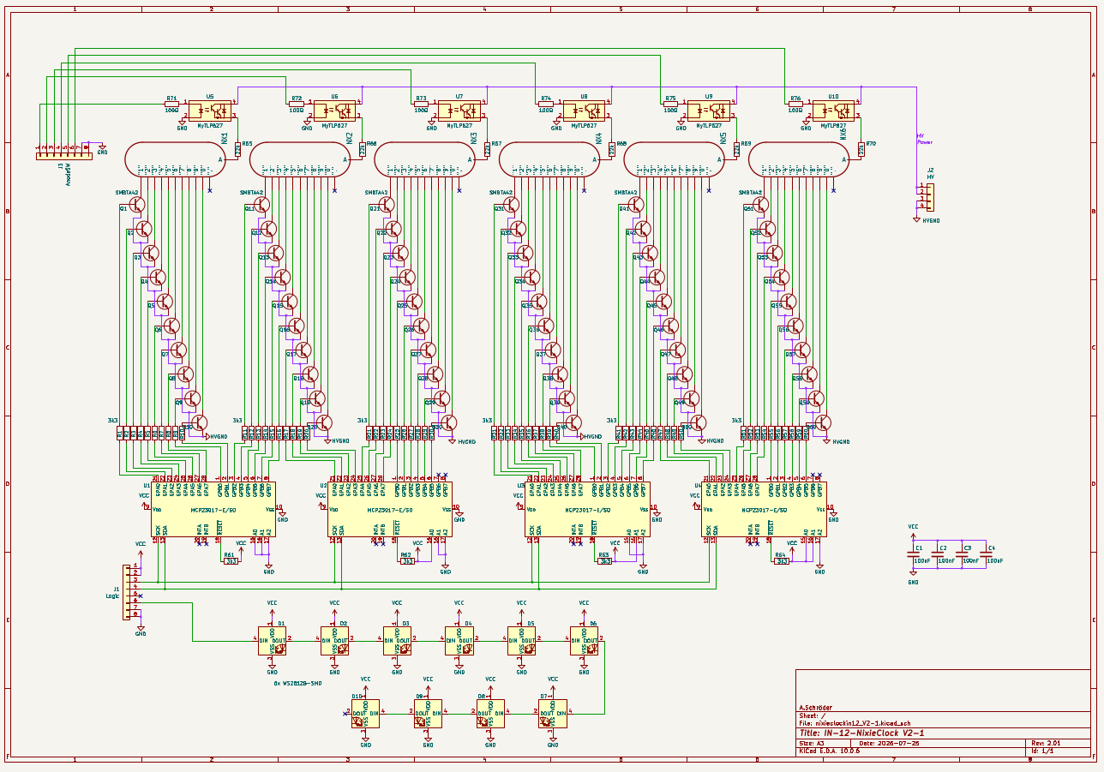
Abb. 3 – Nixie Display Board Rev 2.01 Schaltplan

PCB-Layout
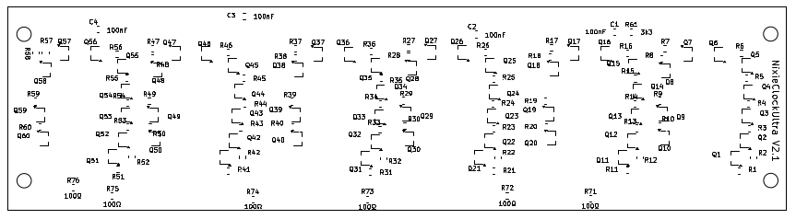
Abb. 4a – Nixie Display Board Rev 2.01 PCB-Layout Oberseite

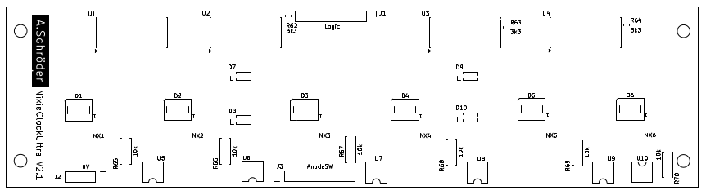
Abb. 4b – Nixie Display Board Rev 2.01 PCB-Layout Unterseite

Komponenten
Ref. | Bauteil | Anzahl | Funktion
U1–U4 | MCP23017-E/SO (SOIC-28) | 4 | 16-bit I²C GPIO-Expander, je 16 Ausgänge
Q1–Q60 | SMBTA42 (TSOT-23) | 60 | NPN 300 V Hochvolt-Transistor als Kathodenschalter
NX1–NX6 | IN-12A | 6 | Numerische Nixie-Röhre, Aufsicht, 10 Kathoden (0–9)
D1–D6 | WS2812B-SMD | 6 | Röhrenhintergrundbeleuchtung, Pixel 0–5 (GRB)
D7–D10 | WS2812B-THT (YF923) | 4 | Trennpunkt-LEDs, Pixel 6–9 (RGB-Farbreihenfolge)
R1–R64 | 3,3 kΩ (0805) | 64 | Basis-Vorwiderstände für SMBTA42
R65–R70 | 22 kΩ (THT axial) | 6 | Anodenwiderstände (Strombegrenzung je Röhre) — nicht kleiner wählen, sonst > 1 A an 5 V
C1–C4 | 100 nF (0805) | 4 | Abblockkondensatoren je MCP23017 (VCC gegen GND)
J1 | PinHeader 1×8 (2,54 mm) | 1 | Inter-Board Logik-Signale ← Logic Board J3
J2 | PinHeader 1×4 (2,54 mm) | 1 | Inter-Board HV-Versorgung ← Logic Board J4
U5–U10 | TLP627 (DIP-4) | 6 (optional) | Pro-Röhre-Anodenschalter — ersetzt bei Bestückung den gemeinsamen Logic-Board-Schalter U7 für unabhängiges Dimmen jeder Röhre

MCP23017 Ansteuerungskonzept
Die vier MCP23017 (U1–U4) sind am gemeinsamen I²C-Bus (SDA=GPIO8, SCL=GPIO9) angeschlossen. Die I²C-Adressen werden durch die Hardware-Adresspins A0, A1, A2 festgelegt:
IC | I²C-Adresse | A2 | A1 | A0 | Zuständige Röhre(n)
U1 | 0x20 | 0 | 0 | 0 | Tube 0 (Stundenzehner), Tube 1 Bits 10–15
U2 | 0x21 | 0 | 0 | 1 | Tube 1 Bits 0–3, Tube 2 (Minutenzehner)
U3 | 0x22 | 0 | 1 | 0 | Tube 3 (Minuteneiner), Tube 4 Bits 10–15
U4 | 0x23 | 0 | 1 | 1 | Tube 4 Bits 0–3, Tube 5 (Sekundeneiner)

Jeder MCP23017 verfügt über zwei 8-Bit-Ports (GPA0–7, GPB0–7), also 16 Ausgänge pro IC. Alle 64 Ausgänge werden beim Start im `nixieInit()`-Aufruf als Output konfiguriert (IODIR-Register = 0x00). Die Ansteuerung erfolgt über das OLATA-Register (0x14) mit einem einzigen I²C-Schreibzugriff, der beide Ports gleichzeitig setzt (16 Bits, Low-Byte GPA, High-Byte GPB).

Tube-zu-MCP-Bit-Zuordnung
Die Verteilung der 60 Kathoden (6 Röhren × 10 Ziffern) auf die MCP-Bits ist in der Firmware als Lookup-Tabelle `digitPin[6][10]` implementiert (Struktur `DigitPin {uint8_t mcp; uint8_t bit;}`):
Tube | Anzeige | MCP | GPA/GPB-Bits
0 | Stundenzehner | 0x20 | Bits 0–9 (Ziffern 1,2,3,4,5,6,7,8,9,0)
1 | Stundeneiner | 0x20+0x21 | MCP0 Bits 10–15 + MCP1 Bits 0–3
2 | Minutenzehner | 0x21 | Bits 4–13
3 | Minuteneiner | 0x22 | Bits 0–9
4 | Sekundenzehner | 0x22+0x23 | MCP2 Bits 10–15 + MCP3 Bits 0–3
5 | Sekundeneiner | 0x23 | Bits 4–13

Ein Digit-Wert von 10 bedeutet «Röhre blank» — es wird kein Bit gesetzt, alle Kathoden bleiben HIGH, die Röhre zeigt nichts an.

Transistor-Kathodenschaltung
Jede Nixie-Kathode wird über einen SMBTA42-NPN-Transistor auf GND gezogen. Der SMBTA42 ist für 300 V Kollektor-Emitter-Spannung ausgelegt — notwendig, da die Nixie-Anoden auf ~170 V liegen. Der Basis-Vorwiderstand beträgt 3,3 kΩ. Bei einem GPIO-High von 3,3 V fließt ein Basisstrom von ca. 1 mA, was den Transistor sicher in die Sättigung treibt (typischer Verstärkungsfaktor hFE ≥ 100). Der Kollektor-Strom (Katodenleuchtstrom) beträgt typisch 1–3 mA, begrenzt durch den internen Widerstand der Nixie-Röhre.

WS2812B NeoPixel-Konfiguration
Die 10 WS2812B-LEDs sind als verkettete Kette an GPIO21 angeschlossen. SMD- und THT-Varianten haben unterschiedliche Farbreihenfolgen, was in der Firmware berücksichtigt wird:
Pixel | Typ | Farbreihenfolge | Position / Funktion
0–5 | WS2812B-SMD | GRB | Röhrenhintergrundbeleuchtung (6 LEDs)
6–9 | WS2812B-THT YF923 | RGB | Trennpunkt-LEDs zwischen Zifferngruppen (4 LEDs)

Firmware-Architektur
Die Firmware ist als Arduino-Sketch für den ESP32-S3 implementiert und in mehrere `.ino`-Module aufgeteilt. Arduino kompiliert alle `.ino`-Dateien eines Verzeichnisses automatisch zu einer einzigen Compilation Unit — globale Variablen und Funktionen sind dateienübergreifend sichtbar.

Modulübersicht
Datei | Zeilen | Inhalt / Verantwortlichkeit
NixieClockUltra.ino | 518 | Globals, setup(), loop(), Edit-Mode-FSM (Zeit+Datum), Nacht-Modus-Globals, Röhrentest-Globals
nixie_driver.ino | 91 | nixieInit(), nixieWrite(), MCP23017-I²C-Abstraktion, Shadow-Register, Mutex
display.ino | 91 | setDisplayTime(), setDisplayDate(), commitDigits() (weicher Ziffernwechsel, Bitmaske via computeChangedMask()), Slot-Animation
digit_fade.ino | 95 | startDigitFade(), updateDigitFade(), cancelDigitFade() — non-blocking Crossfade über HV-Dimmer-Duty, pro Röhre per Bitmaske
buttons.ino | 127 | Entprell-FSM für 4 Taster, Kurz-/Langdruck, Edit-Mode Zeit+Datum
rtc.ino | 18 | readRTC(), writeRTC() via DS1302/ThreeWire, liest auch Tag/Monat/Jahr
night_mode.ino | 34 | LDR-Abtastung (GPIO6, ADC1), updateNightMode(), Zeitbereich-Logik
hv_dimmer.ino | 81 | hvDimmerInit(), hvDimmerSoftStart(), hvDimmerSetDutyAll(), hvDimmerSetDutyTube() — LEDC-Hardware-PWM für TLP627 auf Anodenspannung; bei HV_PER_TUBE_DIMMER 6 unabhängige Kanäle statt einem gemeinsamen
neo_animation.ino | 107 | Rainbow, Statisch, Puls, Slot, Nacht-Modus-Dimming, Datumsanzeige-Override
ir_remote.ino | 107 | executeAction(), dispatchIRAction(), handleIR(), 8 IR-Aktionen
tube_test.ino | 50 | startTubeTest(), updateTubeTest(), stopTubeTest() — non-blocking Röhrentest-State-Machine
web_server.ino | 787 | Eingebettetes HTML/JS, alle API-Handler, WiFi-Setup (setupWifiRadio() + setupWifi()), NTP, mDNS
boot_diag.ino | 128 | Dauerhaftes Startprotokoll im NVS: Reset-Grund, letzter Start-Schritt und Laufzeit der letzten 20 Starts

Reine Interpolationsmathematik für den Crossfade liegt zusätzlich in digit_fade_math.h (header-only, host-testbar ohne Arduino-Framework, siehe test/digit_fade_math_test.cpp). Analog dazu liegt die reine Ziffern-/Testende-Logik des Röhrentests in tube_test_math.h (siehe test/tube_test_math_test.cpp).

Bibliotheksabhängigkeiten
Bibliothek | Autor | Version | Funktion
Adafruit NeoPixel | Adafruit | aktuell | WS2812B-Ansteuerung (GRB + RGB)
Rtc by Makuna | Michael C. Miller | aktuell | DS1302 RTC über ThreeWire-Protokoll
AsyncTCP | me-no-dev | aktuell | Async-TCP-Stack für ESP32
ESPAsyncWebServer | me-no-dev | aktuell | Nicht-blockierender HTTP-Server
ArduinoJson | Benoit Blanchon | v6.x | JSON-Serialisierung (v7 inkompatibel!)
IRremoteESP8266 | David Conran | aktuell | IR-Empfang NEC/Samsung/Sony/RC5/RC6 …

⚠ ArduinoJson muss in Version 6.x installiert sein — Version 7 hat eine inkompatible API.

Setup-Ablauf
Die setup()-Funktion wird einmalig nach dem Einschalten ausgeführt:
Schritt | Funktion / Aktion | Details
1 | Serial.begin(115200), bootDiagInit() | Debug-Ausgabe aktivieren, Startprotokoll ausgeben und neuen Eintrag anlegen
2 | pinMode(BTN_*, INPUT_PULLUP) | Alle 4 Taster-GPIOs konfigurieren (IO10–IO13)
3 | strip.begin() / clear() | NeoPixel initialisieren, alle LEDs aus
4 | hvDimmerInit() | LEDC-PWM anlegen, Duty zunächst 0 (Anoden zu, Einschaltlast entzerren)
5 | prefs.begin("nixie") | NVS öffnen: Helligkeit, Anim, SlotIval, IR-Codes, WiFi, Nacht-Modus-Konfiguration inkl. hvDimPct, sowie softFadeSecondEnabled/softFadeDateEnabled/slotSpeedPct laden
6 | nixieInit() | I²C starten, alle 4 MCP23017 auf Output, alle Bits 0
7 | Rtc.Begin() + readRTC() | DS1302 starten, Uhrzeit + Datum laden, Ziffern auf Kathoden schreiben (Anoden noch zu)
8 | setupWifiRadio() | Funkmodul + AP starten (HF-Kalibrierung = Stromspitze, vor den Röhren)
9 | hvDimmerSoftStart() | Röhren nacheinander aufblenden (6 × 200 ms)
10 | setupWifi() | Heimnetz verbinden (max. 20 s) + NTP; mDNS
11 | setupWebServer() | Alle API-Routen registrieren, server.begin()
12 | irrecv.enableIRIn() | IR-Empfänger aktivieren (GPIO48)
13 | startFadeIn = true | Fade-In-Flag setzen → NeoPixel blenden in loop() ein

Globale State-Variablen
Variable | Typ | Beschreibung
displayDigits[6] | uint8_t[6] | Aktuell angezeigte Ziffern (0–9; 10 = blank)
brightLevel | uint8_t | Helligkeitsstufe 0–3 (Index in BRIGHTNESS_LEVELS[])
neoBright | uint8_t | NeoPixel-Feinwert 10–255 (Hintergrund Pixel 0–5)
colonBright | uint8_t | NeoPixel-Feinwert (Trennpunkte Pixel 6–9)
neoHue | uint8_t | Auto-inkrement für Rainbow-Farbverlauf
animMode | AnimMode | Aktueller Animationsmodus (Enum, s. u.)
editState | EditState | Aktueller Einstellschritt (NONE/HOUR/MIN/SEC/DAY/MONTH/YEAR)
colonAlwaysOn | bool | Trennpunkte dauerhaft an (kein Blinken)
colonStatic | bool | Trennpunkte statisch warmweiß
curDay/Month/Year | uint8_t | Lokal gecachtes Datum (Tag 1–31, Monat 1–12, Jahr 0–99)
dateShowActive | bool | Datumsanzeige nach Slot-Animation gerade aktiv
dateShowStart | uint32_t | millis()-Zeitstempel beim Start der Datumsanzeige
nightState | NightState | Aktueller Nacht-Modus-Zustand (NORMAL/DIM/DARK)
nightTimeEnabled | bool | Zeitbereich-Nacht-Modus aktiv
nightStart/End | uint8_t | Start-/Endstunde des Nacht-Bereichs (0–23)
nightTimeMode | uint8_t | 0 = Gedimmt, 1 = Dunkel
ldrEnabled | bool | Lichtsensor-Steuerung aktiv
ldrThreshold | uint16_t | ADC-Schwellwert (0–4095); <= Schwellwert → Dimmen
ldrReading | uint16_t | Aktueller ADC-Messwert (alle 500 ms aktualisiert)
hvDimPct | uint8_t | Röhren-Dimm-Helligkeit im Nacht-Modus in % (2–60, Default 25)
irCodes[8] | uint64_t[8] | Angelernte IR-Codes, Index = IrAction-Enum (0–7)
wifiStaConnected | bool | STA-Verbindung zum Heimnetz aktiv
ntpSynced | bool | NTP-Synchronisierung erfolgreich
slotActive | bool | Slot-Machine-Animation läuft
startFadeIn | bool | Einblend-Sequenz beim Start aktiv
softFadeSecondEnabled | bool | Weicher Ziffernwechsel im Sekundentakt aktiv
softFadeDateEnabled | bool | Weicher Ziffernwechsel bei Zeit/Datum-Übergang aktiv
slotSpeedPct | uint8_t | Slot-Machine-Rollgeschwindigkeit 20–100 % (100 = Standard)
tubeTestActive | bool | Röhrentest läuft gerade
tubeTestDigit | uint8_t | Aktuell angezeigte Testziffer (0–9)
tubeTestStepStart | uint32_t | millis() beim Anzeigen der aktuellen Testziffer

Enumerationen
enum AnimMode { ANIM_RAINBOW, ANIM_STATIC, ANIM_PULSE, ANIM_COUNT };

enum EditState { EDIT_NONE,
EDIT_HOUR, EDIT_MIN, EDIT_SEC,
EDIT_DAY, EDIT_MONTH, EDIT_YEAR };

enum NightState { NIGHT_NORMAL, NIGHT_DIM, NIGHT_DARK };

enum IrAction {
IR_LEARN_NONE = -1,
IR_ACTION_SET = 0, IR_ACTION_UP = 1,
IR_ACTION_DOWN = 2, IR_ACTION_BRIGHTNESS = 3,
IR_ACTION_ANIM_NEXT = 4, IR_ACTION_SLOT = 5,
IR_ACTION_COLON_TOGGLE = 6, IR_ACTION_DATE = 7,
IR_ACTION_COUNT = 8
};

hv_dimmer.ino – Hardware-PWM-Dimmung der Anodenspannung
Die Röhren-Dimmung im Nacht-Modus erfolgt über einen oder sechs TLP627-Optokoppler, die die Anodenspannung selbst per LEDC-Hardware-PWM (~200 Hz) schalten — nicht über eine Software-PWM auf den Kathoden. Der HV_PER_TUBE_DIMMER-Compile-Switch entscheidet, welche der beiden Varianten kompiliert wird:
#ifdef HV_PER_TUBE_DIMMER
// 6 unabhängige Kanäle, einer pro Röhre
void hvDimmerInit() { /* ledcAttach() je HV_TUBE_PIN_0..5, Duty 0 */ }
void hvDimmerSoftStart() { /* Röhre für Röhre 0 → 255 in HV_SOFTSTART_TUBE_MS */ }
void hvDimmerSetDutyAll(uint8_t duty0to255) { /* alle 6 Kanäle */ }
void hvDimmerSetDutyTube(uint8_t tube, uint8_t duty0to255) { /* nur dieser Kanal */ }

#else
// Ein gemeinsamer Kanal (heutige Standard-Hardware, U7)
void hvDimmerInit() {
ledcAttach(HV_SWITCH_PIN, HV_PWM_FREQ_HZ, 8);
ledcWrite(HV_SWITCH_PIN, 0); // Anoden zu – Aufblenden per hvDimmerSoftStart()
}
void hvDimmerSoftStart() { /* alle gemeinsam 0 → 255 in 6 × HV_SOFTSTART_TUBE_MS */ }
void hvDimmerSetDutyAll(uint8_t duty0to255) { ledcWrite(HV_SWITCH_PIN, duty0to255); }
// Röhrenindex wird ignoriert — es gibt nur den einen gemeinsamen Schalter.
void hvDimmerSetDutyTube(uint8_t /*tube*/, uint8_t duty0to255) { ledcWrite(HV_SWITCH_PIN, duty0to255); }
#endif
hvDimmerSetDutyAll() wird bei einem Wechsel von nightState in loop() aufgerufen (Guard nightState != prevNightState), nicht bei jedem Durchlauf — setzt alle 6 Röhren gemeinsam auf dieselbe Ziel-Helligkeit, unabhängig davon ob HV_PER_TUBE_DIMMER aktiv ist: NIGHT_NORMAL → Duty 255, NIGHT_DIM → Duty hvDimPct*255/100 (2–60 %), NIGHT_DARK → Duty 0. hvDimmerSetDutyTube() wird ausschließlich aus der Fade-State-Machine in digit_fade.ino heraus aufgerufen — kein zusätzlicher CPU-Overhead im Normalbetrieb. Ein separater Blitzschutz für Sekundenwechsel ist nicht nötig, da die Kathoden-Ansteuerung unabhängig von der Anodendimmung läuft.

digit_fade.ino – Weicher Ziffernwechsel
commitDigits() in display.ino ist die zentrale Stelle, über die alle Ziffernänderungen laufen (setDisplayTime(), setDisplayDate() sowie die Soft-Varianten setDisplayTimeSoft()/setDisplayDateSoft()). Sie berechnet per computeChangedMask() (digit_fade_math.h) eine Bitmaske der Röhren, deren Ziffer sich ändert (Bit i = Tube-Index i, 0=HZ…5=SE) — ist die Maske 0, ändert sich nichts und der Aufruf wird ignoriert. Sonst: fadeMs == 0 oder nightState == NIGHT_DARK → sofortiger Hart-Wechsel über nixieWrite() (in NIGHT_DARK ist die Anodenspannung ohnehin aus, ein Fade wäre unsichtbar); fadeMs > 0 und nightState != NIGHT_DARK (also auch in NIGHT_DIM) → startDigitFade() mit der berechneten Maske als Parameter.
startDigitFade()/updateDigitFade() bilden eine non-blocking State-Machine (angetrieben aus loop()), die den HV-Dimmer-Duty nur für die Röhren in der Fade-Maske (hvDimmerSetDutyTube()) in 5-ms-Schritten (DIGIT_FADE_STEP_MS) erst auf einen Minimalwert abblendet, bei Minimalhelligkeit die Zielziffern schreibt (nixieWrite()), und wieder auf die Ziel-Helligkeit (fadeMaxDuty) aufblendet. fadeMaxDuty wird beim Fade-Start einmalig ermittelt: 255 bei NIGHT_NORMAL, hvDimPct*255/100 bei NIGHT_DIM — der Fade wirkt im Dimm-Modus also konsistent gedimmt statt kurz auf 100 % aufzublitzen. Der Minimalwert (fadeMinDuty) wird proportional zu fadeMaxDuty berechnet, nicht als fixer Wert — das vermeidet einen Integer-Underflow bei sehr niedriger Dimm-Helligkeit (siehe Kapitel «Entwicklungsgeschichte» auf der Website). Röhren außerhalb der Maske werden während des gesamten Fades nicht angefasst — mit aktiviertem HV_PER_TUBE_DIMMER bleiben sie sichtbar unverändert hell; ohne die Hardware-Option dimmt hvDimmerSetDutyTube() ohnehin den einen gemeinsamen Schalter, sodass sich am heutigen Erscheinungsbild (alle 6 dimmen gemeinsam) nichts ändert.
Die Dauer wird über fadeMs gesteuert (je zur Hälfte Ab-/Aufblenden); aktuell fest verdrahtet auf 400 ms (softFadeSecondEnabled bzw. softFadeDateEnabled in NixieClockUltra.ino). Die reine Interpolationsmathematik (fadeDutyForStep()) und die Masken-Berechnung (computeChangedMask()) liegen in digit_fade_math.h und sind per Host-Unit-Test ohne Arduino-Framework testbar.
cancelDigitFade() schließt einen laufenden Fade sofort ab: Zielziffern schreiben und die betroffenen Röhren (Fade-Maske) auf fadeMaxDuty zurücksetzen — und wird vor startSlotAnimation() sowie beim Eintritt in den Edit-Modus aufgerufen, als Absicherung gegen eine Race zwischen laufendem Fade und neuer Display-Aktivität.

Slot-Machine-Geschwindigkeit
slotSpeedPct (20–100 %, Standard 100) skaliert sowohl slotRollIntervalMs als auch die gestaffelten Stopp-Zeitpunkte je Röhre (slotStopMs[i]) in startSlotAnimation() (display.ino) — bei kleineren Werten rollen die Ziffern langsamer und die Animation dauert insgesamt länger.

Nacht-Modus (night_mode.ino)
updateNightMode() wird jeden Loop-Durchlauf aufgerufen und bestimmt den nightState in drei Stufen:
Priorität | Bedingung | Ergebnis
1 (höchste) | nightTimeEnabled && Stunde im konfigurierten Bereich | NIGHT_DIM oder NIGHT_DARK (je nach nightTimeMode)
2 | ldrEnabled && ldrReading <= ldrThreshold | NIGHT_DIM (LDR kann nur dimmen, nicht dunkel)
3 (Fallback) | keine der obigen Bedingungen | NIGHT_NORMAL

Der LDR (GPIO6, ADC1) wird immer alle 500 ms abgetastet — unabhängig davon ob ldrEnabled gesetzt ist. So ist der Rohwert im Web-UI immer aktuell. LDR→VCC, 100 kΩ→GND: Helligkeit = hoher ADC-Wert, Dunkelheit = niedriger Wert.

Datumsanzeige
Nach jeder Slot-Animation und bei IR-Taste DATUM wird dateShowActive=true gesetzt. Für 5000 ms (DATE_SHOW_MS) zeigen die Röhren das Datum im Format TT MM JJ. Die NeoPixel-Ausgabe in neo_animation.ino überschreibt dabei alle Pixel: Hintergrund (0–5) und obere Trennpunkte (Pixel 6, 8) werden gelöscht. Nur die unteren Trennpunkte (Pixel 7 und 9) leuchten in warmweiß — ein visueller Hinweis, dass Datum statt Uhrzeit angezeigt wird.

Röhrentest (tube_test.ino)
Diagnose-Feature: Auf Anfrage zeigen alle 6 Röhren synchron dieselbe Ziffer, in Schritten von 0 bis 9, je TUBE_TEST_STEP_MS (2000 ms) — insgesamt ~20 s. Zweck: jede Ziffer auf jeder Röhre einmal sichtbar durchprüfen (defekte Kathode, kalter Lötpunkt an Transistor/MCP23017), was die Slot-Machine-Animation nicht leistet (dort steht nie jede Röhre synchron auf derselben Ziffer still).
startTubeTest() bricht konkurrierende Display-Nutzer ab (cancelDigitFade(), slotActive=false, dateShowActive=false, editState=EDIT_NONE), erzwingt hvDimmerSetDutyAll(255) unabhängig vom Nacht-Modus und schreibt Ziffer 0 sofort hart auf alle Röhren. Erneuter Aufruf während eines laufenden Tests setzt ihn einfach auf Ziffer 0 zurück (kein Fehlerfall). updateTubeTest() (aus loop()) schaltet alle TUBE_TEST_STEP_MS eine Ziffer weiter, bis tubeTestIsFinished() (aus tube_test_math.h) nach Ziffer 9 true liefert → stopTubeTest(). stopTubeTest() stellt die HV-Duty passend zum aktuellen nightState wieder her (identischer Switch wie im Nacht-Modus-Block in loop()), synchronisiert prevNightState (verhindert eine doppelte Duty-Anwendung im nächsten loop()-Durchlauf) und zeigt sofort wieder die aktuelle Uhrzeit an. Aufruf ohne laufenden Test ist ein No-op.
Guards in loop(): Der bestehende Nacht-Modus-Duty-Block (nightState != prevNightState) prüft zusätzlich !tubeTestActive, damit ein Nacht-Modus-Wechsel die erzwungene volle Helligkeit während des Tests nicht überschreibt. Ebenso pausiert handleEditMode() sowie der Sekundentakt-/Slot-Trigger-Block vollständig, solange tubeTestActive gesetzt ist.
⚠ Bekannte Einschränkung: Die IR-Fernbedienung (handleIR()) läuft unguardet vor diesen Prüfungen — SLOT/DATE/SET per Fernbedienung während eines laufenden Tests können die Anzeige durcheinanderbringen bzw. den Editiermodus nach Testende hängen lassen. Bewusst akzeptierter Edge-Case (seltene gleichzeitige IR-Eingabe während der ~20 s Testdauer), nicht behoben.
Web-API: POST /api/tubetest/start und POST /api/tubetest/stop rufen direkt startTubeTest()/stopTubeTest() aus dem Async-Webserver-Task auf — analog zu /api/settime, nicht zum Flag-only-Muster von /api/slot. nixieWrite() ist über den bestehenden FreeRTOS-Mutex gegen den gleichzeitigen Zugriff aus loop() abgesichert.

nixie_driver.ino – Direkte MCP23017-Ansteuerung
Der Nixie-Treiber implementiert die direkte, multiplexingfreie Ansteuerung der 6 Röhren. Kernfunktionen:

nixieInit()
Initialisiert den I²C-Bus (Wire.begin(SDA=8, SCL=9)) und konfiguriert alle vier MCP23017 durch Schreiben von 0x00 in die IODIRA- (0x00) und IODIRB- (0x01) Register — alle 16 Pins werden zu Ausgängen. Anschließend werden alle Ausgänge auf LOW (0) gesetzt und ein FreeRTOS-Mutex (nixieMutex) für thread-sichere Zugriffe erstellt.

nixieWrite(uint8_t digits[6])
Berechnet für jede der 6 Röhren das zugehörige MCP-Bit via `digitPin[tube][digit]`-Lookup (O(1)), baut den neuen Zustand in `newState[4]` auf und schreibt nur die MCPs, deren Shadow-Register (`mcpState[]`) sich geändert haben — minimiert I²C-Traffic. Der gesamte Zugriff ist durch den FreeRTOS-Mutex geschützt, da nixieWrite() sowohl aus dem Loop-Task als auch aus dem asynchronen Web-Server-Task aufgerufen werden kann.
// Einziger I²C-Schreibzugriff pro geändertem MCP (beide Ports gleichzeitig):
Wire.beginTransmission(addr);
Wire.write(MCP_OLATA); // Register 0x14
Wire.write((uint8_t)(val & 0xFF)); // GPA (Low-Byte)
Wire.write((uint8_t)((val >> 8)&0xFF));// GPB (High-Byte)
Wire.endTransmission();

Web-API
Der HTTP-Server läuft auf Port 80, erreichbar über 192.168.4.1 (AP) oder http://nixieclockcs.local (Heimnetz via mDNS). POST-Endpunkte erwarten JSON (Content-Type: application/json).
Pfad | Methode | Request-Body / Antwort
/ | GET | Vollständiges Web-Interface (HTML/CSS/JS eingebettet als PROGMEM)
/api/status | GET | {time, date, neoBright, animMode, slotIval, slotSpeed, colonOn, colonStatic, colonBright, slot, tubeTest, tubeTestDigit, nightState, ldrVal, wifiSta, ntpSynced}
/api/settime | POST | {"h":H,"m":M,"s":S} + optional {"d":D,"mo":Mo,"y":Y} → RTC schreiben
/api/neobright | POST | {"val":10..255} → NeoPixel-Feinwert + NVS
/api/anim | POST | {"mode":0..2} → Animationsmodus + NVS
/api/slotinterval | POST | {"interval":0..4} → Slot-Intervall (SlotInterval-Enum) + NVS
/api/colonbright | POST | {"val":1..100} → Trennpunkt-Helligkeit + NVS
/api/colonon | POST | {"enabled":true|false} → Dauerhaft an/aus + NVS
/api/colonstatic | POST | {"enabled":true|false} → Statisch warmweiß + NVS
/api/slot | POST | (kein Body) → Slot-Machine-Animation sofort starten
/api/slotspeed | POST | {"val":20..100} → Slot-Machine-Rollgeschwindigkeit + NVS
/api/tubetest/start | POST | (kein Body) → Röhrentest starten (bzw. auf Ziffer 0 zurücksetzen, falls bereits aktiv)
/api/tubetest/stop | POST | (kein Body) → Röhrentest sofort beenden (No-op, falls nicht aktiv)
/api/softfade | GET | {sec, date} — weicher Ziffernwechsel Sekundentakt/Datum-Übergang
/api/softfade | POST | {"sec":true|false,"date":true|false} → weicher Ziffernwechsel + NVS
/api/nightmode | GET | {ntEn, ntFrom, ntTo, ntMode, hvDimPct, ldrEn, ldrThr, ldrVal, state}
/api/nightmode | POST | {ntEn, ntFrom, ntTo, ntMode, hvDimPct, ldrEn, ldrThr} → Nacht-Modus + NVS
/api/wifi | GET | {mode, staSsid, staIp, ntp}
/api/wifi | POST | {"ssid":"…","pass":"…"} → STA verbinden, Neustart
/api/ir/status | GET | 8 IR-Code-Einträge (je action + code)
/api/ir/learn | POST | {"action":"SET"|"UP"|"DOWN"|"BRIGHTNESS"|"ANIM_NEXT"|"SLOT"|"COLON_TOGGLE"|"DATUM"}
/api/ir/clear | POST | {"action":"…"} → IR-Code löschen + NVS

NVS-Persistenz
Alle Einstellungen werden über die Arduino-`Preferences`-Bibliothek im ESP32-NVS-Flash gespeichert (Namespace "nixie"). Beim Start werden sie automatisch geladen. Das Startprotokoll liegt getrennt davon im Namespace "bootlog" (Schlüssel "log", Blob).
NVS-Schlüssel | Typ | Default | Inhalt
bright | UInt8 | 3 | Helligkeitsstufe (0–3)
neoBright | UInt8 | 30 | NeoPixel-Feinwert Hintergrund
colonBright | UInt8 | 80 | NeoPixel-Feinwert Trennpunkte
animMode | UInt8 | 0 | Animationsmodus (0=Rainbow, 1=Statisch, 2=Puls)
slotIval | UInt8 | 0 | Slot-Intervall (SlotInterval-Enum: 0=Aus, 1=10s, 2=1min, 3=15min, 4=1h)
slotSpeed | UInt8 | 100 | Slot-Machine-Rollgeschwindigkeit (20–100 %)
sfSecEn | Bool | false | Weicher Ziffernwechsel Sekundentakt aktiv
sfDateEn | Bool | false | Weicher Ziffernwechsel Zeit/Datum aktiv
colonOn | Bool | false | Trennpunkte dauerhaft an
colonStatic | Bool | false | Trennpunkte statisch warmweiß
ntEn | Bool | false | Nacht-Modus Zeitbereich aktiv
ntFrom | UInt8 | 23 | Nacht-Modus Startzeit (Stunde 0–23)
ntTo | UInt8 | 7 | Nacht-Modus Endzeit (Stunde 0–23)
ntMode | UInt8 | 0 | Nacht-Modus Typ (0=Gedimmt, 1=Dunkel)
hvDimPct | UInt8 | 25 | Röhren-Dimm-Helligkeit (2–60 %)
ldrEn | Bool | false | Lichtsensor-Steuerung aktiv
ldrThr | UInt16 | 512 | LDR-Schwellwert ADC (0–4095)
wifiSsid | String | "" | Heimnetz SSID
wifiPass | String | "" | Heimnetz Passwort
ir_SET | UInt64 | 0 | IR-Code für IR_ACTION_SET
ir_UP | UInt64 | 0 | IR-Code für IR_ACTION_UP
ir_DOWN | UInt64 | 0 | IR-Code für IR_ACTION_DOWN
ir_BRIGHTNESS | UInt64 | 0 | IR-Code für IR_ACTION_BRIGHTNESS
ir_ANIM_NEXT | UInt64 | 0 | IR-Code für IR_ACTION_ANIM_NEXT
ir_SLOT | UInt64 | 0 | IR-Code für IR_ACTION_SLOT
ir_COLTOGGLE | UInt64 | 0 | IR-Code für IR_ACTION_COLON_TOGGLE
ir_DATE | UInt64 | 0 | IR-Code für IR_ACTION_DATE (Datumsanzeige)

Entwickler-Workflow

Arduino IDE einrichten
Voraussetzung: Arduino IDE 2.x. ESP32-Boardunterstützung installieren:
Datei → Einstellungen → Zusätzliche Boardverwalter-URLs:
https://raw.githubusercontent.com/espressif/arduino-esp32/gh-pages/package_esp32_index.json
Dann: Werkzeuge → Board → Boardverwalter → «esp32» suchen → Paket von Espressif Systems installieren (Version 3.x). Board auswählen: ESP32S3 Dev Module.

Bibliotheken installieren
Alle Bibliotheken über den Arduino Library Manager installieren (Werkzeuge → Bibliotheken verwalten):
Bibliothek | Suchbegriff im Library Manager
Adafruit NeoPixel | Adafruit NeoPixel
Rtc by Makuna | Rtc by Makuna
AsyncTCP | AsyncTCP (me-no-dev)
ESPAsyncWebServer | ESPAsyncWebServer (me-no-dev)
ArduinoJson | ArduinoJson (v6.x!)
IRremoteESP8266 | IRremoteESP8266

⚠ ArduinoJson: Explizit Version 6.x wählen — Version 7 ist API-inkompatibel.

ESP32-S3 USB-Einstellungen — kritisch!
Das Logic Board verwendet die native USB-Schnittstelle des ESP32-S3 (USB-OTG, GPIO19/20) — es gibt keinen separaten USB-UART-Chip. Der ROM-Bootloader des ESP32-S3 meldet sich ab Werk als USB-CDC-Port, sodass das erste Flashen problemlos funktioniert.
Die Gefahr liegt im zweiten Schritt: Wird die Firmware mit der Einstellung «USB CDC On Boot: Disabled» kompiliert und geflasht, schaltet die laufende Firmware das CDC ab. Beim nächsten Start erscheint kein COM-Port mehr — die Arduino IDE kann keinen automatischen Reset in den Bootloader-Modus auslösen. Da der BOOT-Taster SW5 nicht bestückt ist, gibt es keinen manuellen Ausweg: der ESP32-S3 ist danach über USB nicht mehr programmierbar.
⚠ SW5 (BOOT) ist nicht bestückt. Einmal mit «USB CDC On Boot: Disabled» geflasht bedeutet: nie wieder über USB flashbar — bis GPIO0 über einen Lötpunkt manuell auf GND gezogen wird.
Folgende Einstellungen müssen unter Werkzeuge vor jedem Kompilieren und Hochladen gesetzt sein:
Einstellung | Wert | Bemerkung
Board | ESP32S3 Dev Module | Espressif ESP32-S3-Paket v3.x
USB Mode | Hardware CDC and JTAG | Natives USB des ESP32-S3 aktivieren
Upload Mode | UART0 / Hardware CDC | Upload über dieselbe USB-Buchse
USB CDC On Boot | Enabled | KRITISCH: Disabled sperrt USB-Zugang dauerhaft (SW5 nicht bestückt)
USB DFU On Boot | Disabled | Nicht benötigt
Flash Size | 4 MB (32 Mb) | Passend zum ESP32-S3-WROOM-1
Upload Speed | 921600

Firmware flashen
1. Micro-USB-Kabel am Logic Board J2 anschließen (5 V + Datenleitungen).
2. Sicherstellen, dass alle USB-Einstellungen korrekt gesetzt sind (siehe Abschnitt oben) — insbesondere «USB CDC On Boot: Enabled».
3. Sketch → Hochladen (Strg+U). Die IDE erkennt den COM-Port automatisch und löst den Reset in den Bootloader-Modus aus.

Serial Monitor / Debugging
Baudrate: 115200. Nach dem Start gibt die Firmware auf dem seriellen Monitor den Initialisierungsablauf aus (Beispiel mit gespeichertem Heimnetz):
[NixieClock] Booting...
[Boot] ── Startprotokoll (12 Eintraege) ──
[Boot] ... (Historie, siehe unten)
[Boot] Aktueller Start #12, Reset-Grund: POWERON
[Nixie] MCP23017 initialisiert.
[WiFi] AP gestartet: NixieClockCS IP: 192.168.4.1
[WiFi] Verbinde mit 'MeinWLAN'...
[WiFi] STA verbunden. IP: 192.168.1.42
[mDNS] Erreichbar als http://nixieclockcs.local
[NTP] Synchronisierung gestartet...
[IR] Empfänger gestartet auf Pin 48
[NixieClock] Bereit.
[Boot] ── Startprotokoll (13 Eintraege) ── (erneut, inkl. aktuellem Start)
[NTP] RTC synchronisiert.
Zwischen «AP gestartet» und «Verbinde mit …» blenden die Röhren nacheinander auf (ca. 1,2 s). Ohne gespeichertes Heimnetz entfallen die STA-, mDNS- und NTP-Zeilen; schlägt die Verbindung fehl, erscheint «[WiFi] STA-Verbindung fehlgeschlagen – nur AP aktiv.»

Startprotokoll (boot_diag.ino)
Die Firmware führt im NVS (Namespace "bootlog") ein dauerhaftes Protokoll der letzten 20 Starts: Reset-Grund, zuletzt erreichter Start-Schritt und Zeitpunkt seit Start. Es übersteht auch einen vollständigen Spannungsverlust. Damit lassen sich Fehlstarts auswerten, die ohne angeschlossenen PC auftreten: Uhr am betroffenen Netzteil betreiben, danach am PC starten und die Ausgabe lesen. Weil der USB-Monitor die erste Ausgabe nach einem Reset oft verpasst, wird das Protokoll nach «Bereit.» ein zweites Mal ausgegeben.
[Boot] #6 Reset: BROWNOUT zuletzt: Funk/AP gestartet bei 307 ms
[Boot] #7 Reset: INT_WDT zuletzt: setup fertig bei 1523 ms
[Boot] #8 Reset: POWERON zuletzt: laeuft 10 min bei 600000 ms
Lesart: «Reset» gibt an, wodurch DIESER Start ausgelöst wurde, also wie der vorherige Start geendet hat. «zuletzt» zeigt, wie weit dieser Start gekommen ist, bevor der nächste Reset kam. Der letzte Eintrag ist der laufende Start. Start-Schritte in Reihenfolge: setup begonnen → Einstellungen geladen → MCP23017 init → Funk/AP gestartet → Roehren aufgeblendet → Heimnetz fertig → Web-Server gestartet → setup fertig → laeuft 10 s → laeuft 60 s → laeuft 10 min.
Reset-Grund | Bedeutung | Typische Ursache
POWERON | Normales Einschalten | Stromversorgung war ganz weg (Ein-/Ausstecken)
BROWNOUT | Unterspannung erkannt | Netzteil/Kabel liefert die Last nicht, Spannung bricht ein
PWR_GLITCH | Kurzer Spannungseinbruch | wie BROWNOUT
INT_WDT / TASK_WDT | Watchdog hat zugeschlagen | Firmware hängt; zusammen mit BROWNOUT meist ebenfalls Unterspannung (Flash-Lesefehler)
PANIC | Absturz (Exception) | Firmware-Fehler – Stacktrace im Serial Monitor beachten
SW / USB | Neustart per Software bzw. über USB | Flashen, Neustart aus der IDE

Häufige Probleme
Symptom | Ursache | Lösung
Röhren leuchten nicht | HV-MOD liefert keine Spannung | 5-V-Versorgung und HV-MOD prüfen; Spannungsmessung an J4
Uhr startet nur an manchen Netzteilen, blinkt, bleibt stehen oder Röhren blitzen auf | Stromaufnahme zu hoch → Unterspannung (BROWNOUT) | Startprotokoll prüfen; Stromaufnahme messen (Richtwert ~760 mA mit 6 Röhren); Anodenwiderstände R65–R70 müssen 22 kΩ haben
Ghosting / Doppelziffern | I²C-Fehler, MCP nicht antwortend | I²C-Bus prüfen (Pull-ups R1/R3 auf dem Logic Board), Serial Monitor auf Fehlermeldungen
Web-UI nicht erreichbar | WiFi AP nicht gestartet | Serial Monitor prüfen; auf 192.168.4.1 verbinden
Uhrzeit falsch nach Reset | RTC leer / Batterie schwach | Zeit über Web-UI stellen; CR2032 BT1 prüfen
Kompilierungsfehler JSON | ArduinoJson v7 installiert | ArduinoJson auf v6.x downgraden
IR-Fernbedienung reagiert nicht | Code noch nicht angelernt | Im Web-UI unter IR-Fernbedienung Codes anlernen
ESP32 nach erstem Flash nicht mehr erreichbar, kein COM-Port | Mit «USB CDC On Boot: Disabled» kompiliert → Firmware schaltet CDC ab | GPIO0-Testpunkt auf GND halten, USB neu einstecken → ROM-Bootloader → mit korrekten Einstellungen neu flashen

